 |  | 11 |  |  |  |  | 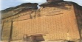 | 2
 |  |  |  | 6 |  |  |  |  | 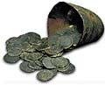 | 3 |  |  | 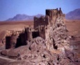 | 5
7
 |  |  |  |  | 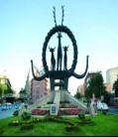 | 1
 |  |  |  |  |  |  |  |  |  |  | 8
 | 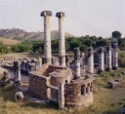
 | 4
 |  | 9
 |  |  |  |  | 10
 |  |  |  |  |  | 6 | 4 | 1 | 9 | 7
 |  | ÖDÜL

